**用户操作手册（User Guide）**

目录

一、引言 1

1.1编写目的 1

1.2项目背景 2

**1.3定义** 2

**1.4参考资料** 2

二、软件概述 2

2.1目标 2

2.2功能 2

2.3性能 3

三、运行环境 3

3.1硬件 3

3.2支持软件 3

四、使用说明 5

4.1安装和初始化 5

4.2输入 6

4.3输出 6

4.4出错和恢复 6

4.5求助查询 7

五、运行说明 8

5.1运行表 8

5.2运行步骤 10

5.3非常规过程 10

5.4操作命令一览表 10

5.5程序文件（或命令文件）和数据文件一览表 11

5.6用户操作举例 13

# 一、引言

## 1.1编写目的

现今，一般学校通过点名的方式对学生进行考勤。但随着学生人数的增多，这种考勤系统显得工作量很大，并且经常造成错误。很多学校迫切需要种新的考勤系统来提高工作效率，减少考勤开支，增加考勤灵活性。

## 1.2项目背景

（1）本系统全称为“人脸识别考勤系统”

（2）本项目由张小勤老师提出，由学生组成的小组自行开发。用户为需要对学生进行考勤的学校

（3）本系统会与存有学生信息，教师信息，课程信息，考勤信息的数据库进行交互，也会与教师提供的学生考勤情况进行交互

**1.3定义**

暂无

**1.4参考资料**

[1]王权汉.基于人脸识别的考勤系统设计与实现[J].电子技术与软件工程,2022,(19):167-170.

# 二、软件概述

## 2.1目标

（1）学校采用新系统进行考勤之后，学生可以线上进行人脸识别考勤，无需通过点名的方式进行考勤，节省考勤所需的时间。

（2）新的考勤系统会在1s内完成人脸的采集与录入，在2s内完成人脸的识别并录入考勤数据库。

（3）以往的考勤系统，受光线的影响较为明显，新系统将能够在光线较暗的情况下进行人脸的录入与识别。

（4）新系统将对信息管理进行优化，教务处人员可以通过系统进行课程信息，教师信息，课程信息的增删改查。

（5）采用系统进行人脸考勤之后，大约1分钟时间即可完成班级的考勤，相比于之前的通过名单进行考勤，提高课堂的效率。

2.2功能

人脸采集：通过电脑摄像头获取考勤人员的人脸信息

人脸比对：用户点击考勤按钮之后，对人脸进行采集之后，与服务器数据库中学生存储的人脸信息进行比对，并返回学生姓名

记录数据：确定学生身份后，并记录下学生考勤情况，并通过软件处理考勤形成报表

课程信息管理：教务处管理员通过系统录入课程信息，包括课程名，学分等

学生信息管理：学生注册为系统的用户，由教务处人员为其分配相应的权限

教师信息管理：教师注册为系统的用户，由教务处人员为其分配学生信息管理权限

2.3性能

速度：点击人脸考勤按钮之后，系统会在2s内识别出人脸信息，并录入考勤信息数据库。

容量：系统可以储存至少10万个学生的信息。

方便性：每个人的人脸都是唯一的，不会出现学生忘记带学生证找老师进行补签的情况

高效性：每个人可以在光线较暗的情况下进行人脸识别比对，降低了对环境的要求。

# 运行环境

3.1硬件

（列出软件系统运行时所需的硬件最小配置，如：（1）计算机型号、主存容量；（2）外存储器、媒体、记录格式、设备型号及数量；（3）输入、输出设备；（4）数据传输设备及数据转换设备的型号及数量。）

硬件最小配置：16G内存，windows10家庭中文版操作系统64位

要求支持网页访问和文件访问

输入设备：键盘和摄像头。

输出设备：显示屏

3.2支持软件

（如：（1）操作系统名称及版本号；（2）语言编译系统或汇编系统的名称及版本号；（3）数据库管理系统的名称及版本号；（4）其他必要的支持软件。）

操作系统：windows10家庭中文版操作系统64位（10.0，内部版本19044），编译系统：jdk1.8

Python版本号：3.7

数据库管理系统：MySQL8.0.21

必要支持软件：eclipse，tomcat

Python必要的包及其版本号

Package Version

--------------------- ----------

asgiref 3.6.0

astor 0.8.1

Babel 2.11.0

bce-python-sdk 0.8.74

Bottleneck 1.3.5

certifi 2022.6.15

cfgv 3.3.1

charset-normalizer 2.1.1

click 8.1.3

cma 3.2.2

colorama 0.4.6

colorlog 6.7.0

cycler 0.11.0

decorator 5.1.1

dill 0.3.6

distlib 0.3.6

Django 3.0.4

filelock 3.9.0

fonttools 4.25.0

future 0.18.2

identify 2.5.12

idna 3.4

importlib-metadata 6.0.0

itsdangerous 2.1.2

Jinja2 3.1.2

joblib 1.1.0

keras 2.11.0

kiwisolver 1.4.2

MarkupSafe 2.1.1

matplotlib 3.5.2

mccabe 0.7.0

mkl-fft 1.3.1

mkl-random 1.2.2

mkl-service 2.4.0

multiprocess 0.70.14

munkres 1.1.4

nltk 3.8.1

nodeenv 1.7.0

numexpr 2.8.3

numpy 1.23.1

opencv-contrib-python 4.7.0.68

opencv-python 4.7.0.68

opt-einsum 3.3.0

packaging 21.3

paddle-bfloat 0.1.7

paddlehub 1.8.1

paddlepaddle-gpu 2.4.1

pandas 1.4.3

Pillow 9.2.0

pip 22.1.2

platformdirs 2.6.2

ply 3.11

pre-commit 2.21.0

protobuf 3.20.0

pycodestyle 2.10.0

pycryptodome 3.16.0

pyflakes 3.0.1

PyMySQL 1.0.2

pyparsing 3.0.9

PyQt5 5.15.7

PyQt5-sip 12.11.0

python-dateutil 2.8.2

pytz 2022.1

PyYAML 6.0

regex 2022.10.31

requests 2.28.1

scikit-learn 1.1.2

scipy 1.9.1

sentencepiece 0.1.97

setuptools 63.4.1

sip 6.6.2

six 1.16.0

sklearn 0.0

sqlparse 0.4.3

threadpoolctl 3.1.0

toml 0.10.2

tornado 6.2

tqdm 4.64.1

typing_extensions 4.3.0

urllib3 1.26.13

virtualenv 20.17.1

visualdl 2.4.2

Werkzeug 2.2.2

wheel 0.37.1

wincertstore 0.2

yapf 0.26.0

zipp 3.11.0

# 四、使用说明

4.1安装和初始化

访问网址：<http://123.60.190.156:8080/>即可进入本系统

4.2输入

数据背景：

数据来自键盘和摄像头，输入后调用对应函数

数据格式：

对应数据库中的Varchar255

以json格式进行前后端的通信

输入举例：

用户名：小白（均为varchar）

前端传至后端数据data:{

"name":a,

"uid":uid

},

4.3输出

1. 数据背景

由用户输入的用户名密码等相关信息会被存入mysql数据库中并且进行加密

由用户上传的人脸照片会被存入云端的img文件夹中

1. 数据格式

主要采用Json格式返回至前端

例如后端返回前端失败消息：{"data":"fail"}

1. 举例

登录等操作的输出是跳转到另一个jsp页面。

登录后系统内的输出通常是带有List表的标签，在前端显示，表内的数据均为字符串。

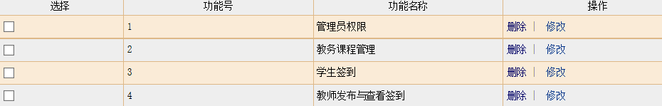

4.4出错和恢复

因输入带来数据库的错误时会在界面显示“创建失败”

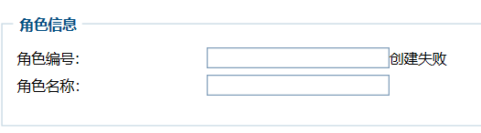

此时因重新输入不重复的编号完成创建

登录的错误则会返回“密码不匹配”

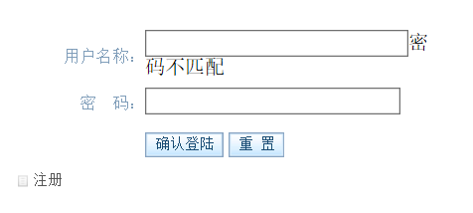

用户人脸与库中人脸不匹配会返回alert("人脸与库中人脸不匹配");

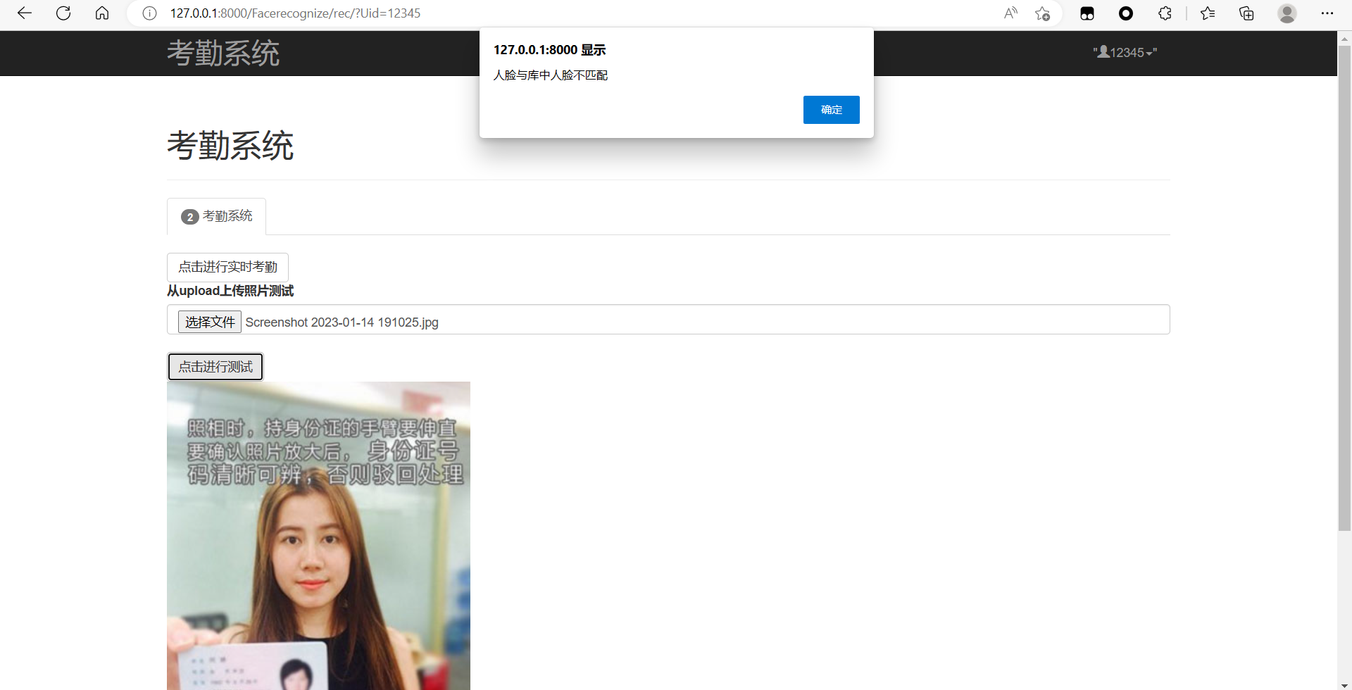

4.5求助查询

如果误删了功能可以通过添加功能栏紧急添加，系统里原来没有的功能添加后也不会生效。

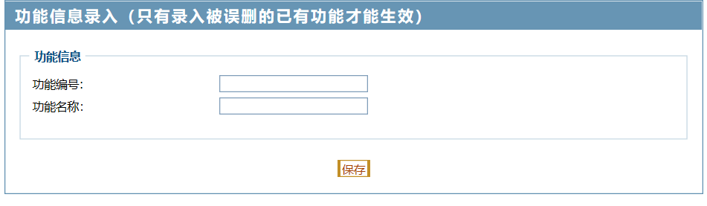

# 五、运行说明

## 5.1运行表

添加信息成功：返回添加成功

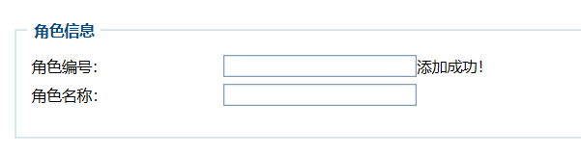

添加信息失败：返回添加失败



删除成功：返回删除元组后的表

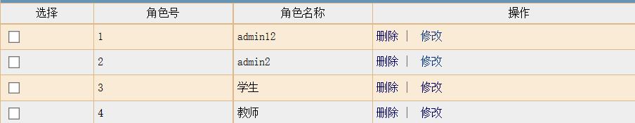

删除失败：即元组还在表内

修改成功：返回修改后的表

查询成功：查询到满足条件的元组

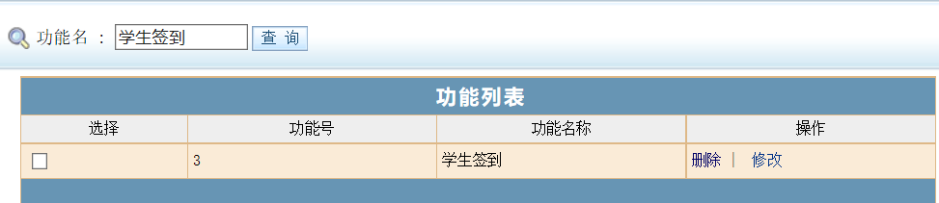

查询失败：没有满足条件的元组

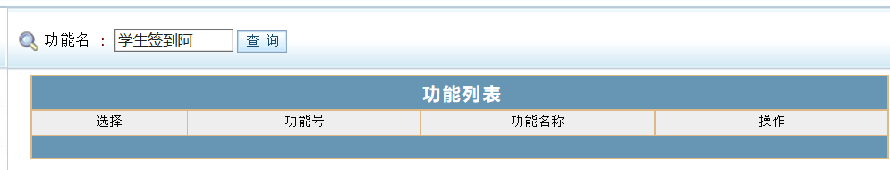

考勤成功，返回“考勤成功”，并且修改考勤表

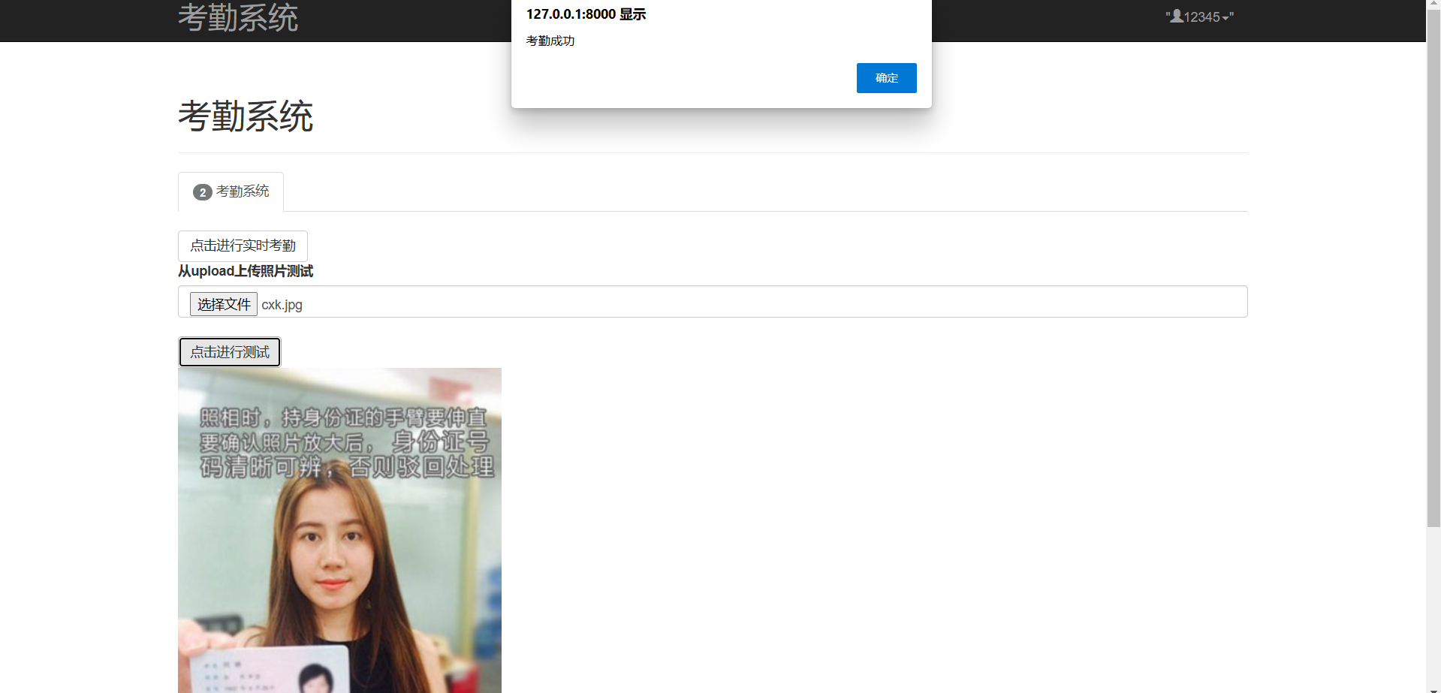

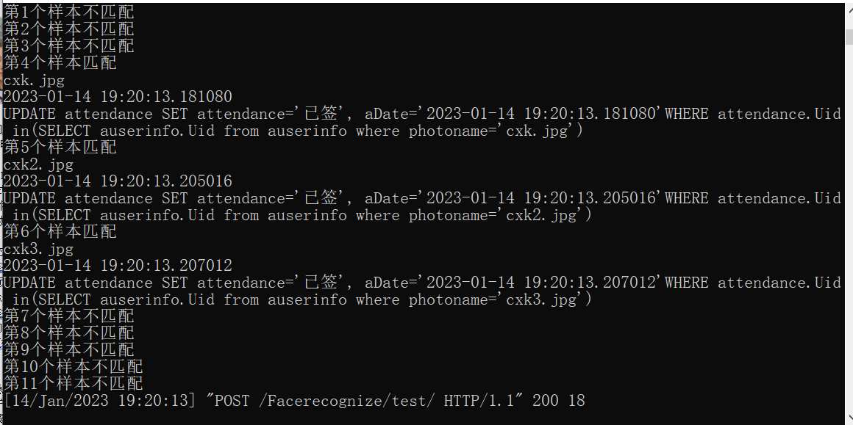

上传照片成功，返回上传成功，并且同时修改上传者照片信息

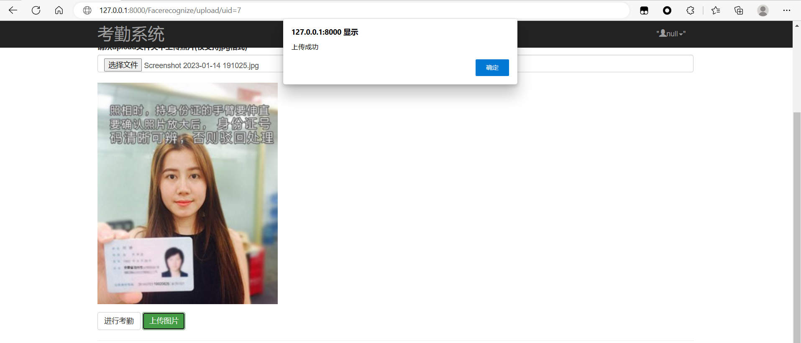

## 5.2运行步骤

添加数据：点击超链接标签跳转到输入页面，输入数据，点击保存按钮，最终跳转到显示所有元组的list页面

删除数据：点击删除的超链接标签跳转到删除后显示所有元组的list页面

修改数据：点击超链接标签跳转到修改页面，输入要修改的数据，点击保存按钮，跳转到显示所有元组的list页面

查询数据：在输入框根据输入框前的提示输入名称或编号查询，跳转到显示满足要求的元组的list页面

考勤：点击超链接标签跳转到考勤页面，点击实时考勤或者测试，进行考勤，预计运行时间3s，img中temp.jpg文件进行更新

上传图片: 点击超链接标签跳转到上传图片页面，点击在upload文件夹中选择图片上传至img文件夹中，预计运行时间1s，img中对应名称文件进行更新

## 5.3非常规过程

在输入数据后返回“创建失败”错误：修改编号重新创建，若是添加带有外键的联系等，需要核对联系的双方是否真实存在于表格之中。

在删除后数据仍然存在于表中：核对该数据是否出现在了已有的联系当中，删除该数据的一切联系后再删除该数据即可。

## 5.4操作命令一览表

pip install -i https://pypi.tuna.tsinghua.edu.cn/simple --default-timeout=100 opencv-python paddlehub paddlepaddle-gpu可以通过清华园快速安装所需包

在cmd manager.py文件目录下运行python manage.py runserver 0.0.0.0:8000即可在本地进入考勤系统

## **5.5程序文件（或命令文件）和数据文件一览表**

Controller层的文件，发送请求和跳转：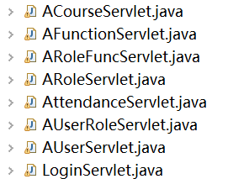

Dao层的文件，调用sql语句：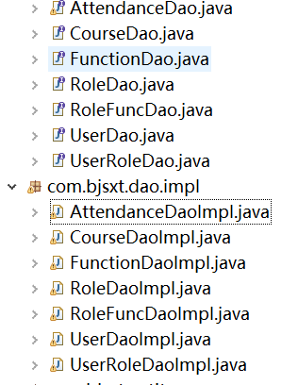

Service层的文件，调用dao的函数：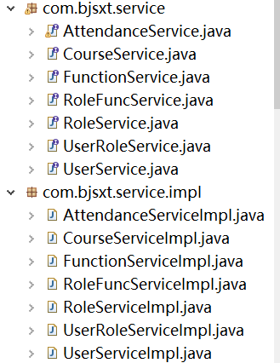

Entity（model）的文件，确定实体的成员、构造函数和获取、写入成员属性的函数：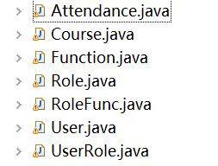

人脸识别考勤相关文件如图

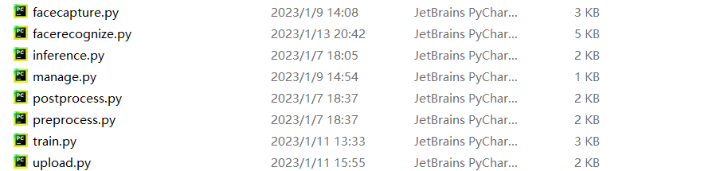

后续进行整合写入view,py文件中

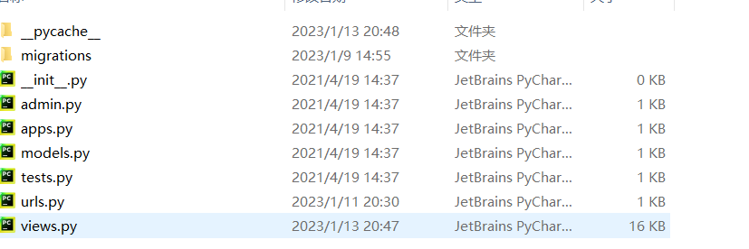

## 5.6用户操作举例

注册

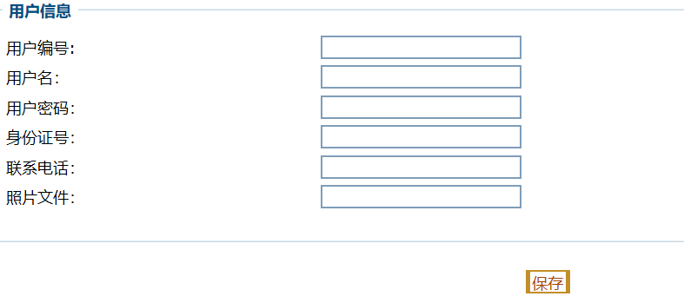

登录

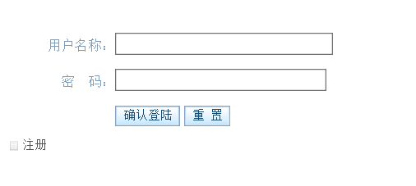

添加信息





删除



查询



人脸识别界面如图

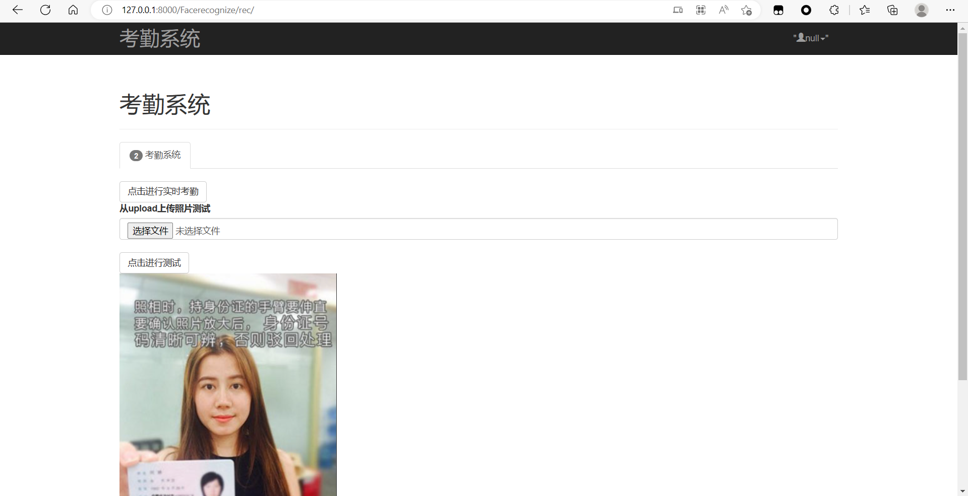

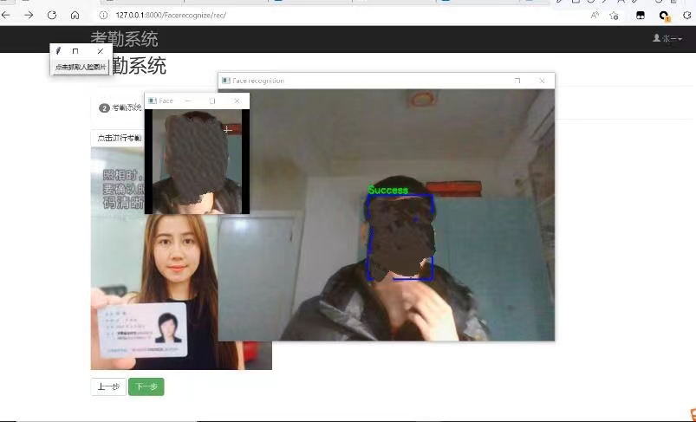

上传照片界面如图

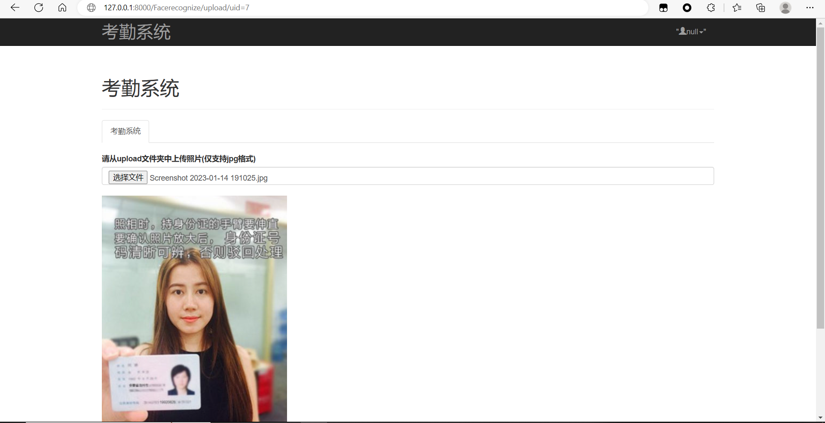

教师新建和删除考勤表



教师查看考勤信息

